МЕНЮ НА 27 ИЮЛЯ 2025 ГОДА

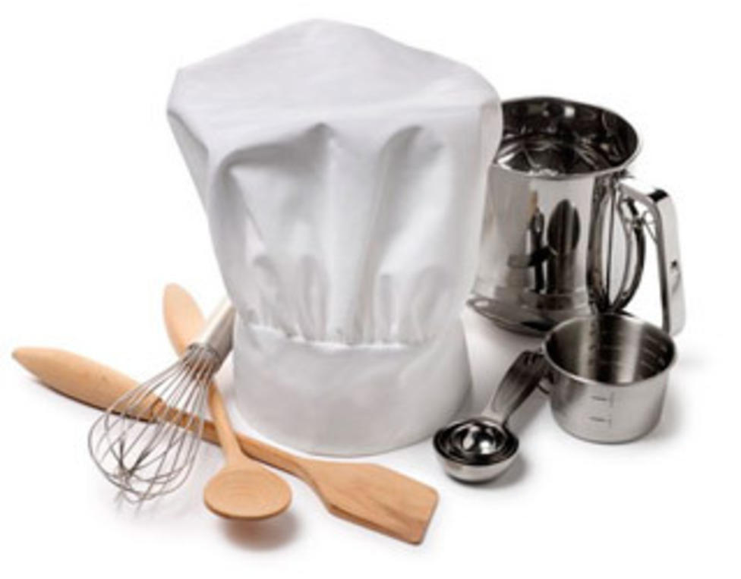(дети)

ЗАВТРАК

Каша овсяная на молоке

Чай с молоком

Запеканка из творога

Хлеб

Апельсины

ОБЕД

Салат из свежих огурцов

Суп с фрикадельками

Гуляш из говядины с подливом

Макаронные изделия

Сок

Хлеб

ПОЛДНИК

Булочка с изюмом

Биойогурт

УЖИН

Салат витаминный

Азу из говядины с соусом

Капуста тушеная

Напиток вишнёвый

Хлеб

ПАУЖИН

Кондитерские изделия

Напиток из плодов сухих

МЕНЮ НА 27 ИЮЛЯ 2025 ГОДА

(сотрудники)

ЗАВТРАК

Каша овсяная на молоке

Чай с сахаром

Хлеб

ОБЕД

Салат из свежих огурцов

Суп с фрикадельками

Гуляш из говядины с подливом

Макаронные изделия

Чай

Хлеб

УЖИН

Салат витаминный

Азу из говядины с соусом

Капуста тушеная

Чай

Хлеб